LIKVIDACE ODPADŮ

Svoz komunálního a separovaného odpadu z domácností, zajišťuje smluvně společnost AVE CZ ODPADOVÉ HOSPODÁŘSTVÍ s.r.o. Pražská1321/38a, Praha 10.102 00. www.ave.cz
Zajišťujeme pravidelný svoz směsného komunálního odpadu, tříděných odpadů, nebezpečných odpadů, biologicky rozložitelného odpadu, velkoobjemového odpadu či odpadů z odpadkových košů.
Provozovna Brno
U Vlečky 592
Modřice
664 42
Provozovna Brno

ČETNOST SVOZU ODPADU

komunální odpad | 2x měsíčně | Svozový den -středa
papír | 2x měsíčně | Svozový den - středa
plast | 2x měsíčně | Svozový den - úterý
sklo | 1x měsíčně
kov | dle potřeby
bioodpad | dle potřeby
oleje | dle potřeby
textil | dle potřeby | jiná externí firma

Co je to odpad?
Odpad je každá movitá věc, které se osoba zbavuje nebo má úmysl nebo povinnost se jí zbavit.
________________________________________________________________

PAPÍR
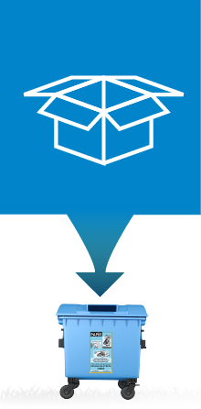

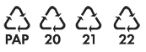

do kontejneru patří:
- noviny, časopisy, reklamní letáky,
- kartony, sešity, papírové obaly
- krabice roztrhané na menší kousky
- balicí papír, lepenka
- kancelářský papír, obálky
do kontejneru nepatří:
- mokrý, mastný jinak znečištěný papír
- uhlový a voskový papír
- použité pleny
- obaly od cementu apod.

________________________________________________________________

SKLO
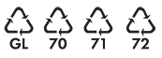

do kontejneru patří:
- bílé a barevné sklo
- vymyté skleněné lahve,
- zavařovací sklenice
- tabulkové sklo
do kontejneru nepatří:
- keramika, porcelán
- autosklo, drátěné sklo, zrcadla

Je důležité třídit sklo podle barev!

PLAST

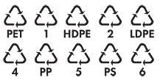
____________________________
KOVY
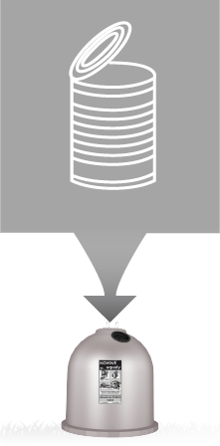
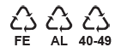
do kontejneru patří:
- sešlápnuté PET lahve
- plastové nádoby a kelímky
- sáčky a folie, čisté obaly od jogurtů a ostatních mléčných výrobků
- plastové tašky
- prázdné obaly od kosmetiky, čisticích prostředků
- menší kousky pěnového polystyrenu
do kontejneru nepatří:
- bakelit, PVC, linoleum
- pneumatiky, novodurové trubky plastové obaly od chemikálií, olejů a barev

do kontejneru patří:
- nápojové plechovky
- obaly od spotřebního zboží
- drobné kovové předměty, nůžky a kovové nářadí, drobné kovové konstrukční prvky z nábytku apod.
- plechovky od potravin
do kontejneru nepatří:
- obaly znečištěné zbytky potravin a chemickými látkami (např. od barev)

Pro velké kusy kovového odpadu využijte výkupen druhotných surovin v okolí.

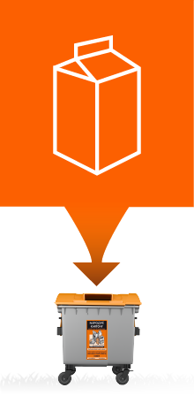

NÁPOJOVÉ KRABICE

do kontejneru patří:
- krabice od džusů, vína, mléka a mléčných výrobků, které je potřeba před vhozením do kontejneru řádně sešlápnout.
Vhazují se do označených kontejnerů nejčastěji do plastů.

________________________________________________________

OBJEMNÝ ODPAD
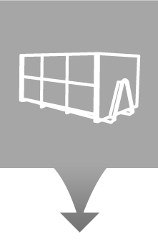
Objemný odpad je takový odpad, který vzhledem ke svým rozměrům nemůže být umístěn do sběrných nádob (např. koberce, matrace, nábytek, linolea, umyvadla, toalety, kuchyňské linky, atd.) Pro odložení objemného odpadu je možné využít mobilního sběru v naší obci. Informace o sběru jsou včas zveřejňovány. V případě, že v určitém časovém úseku produkujeme těchto odpadů velké množství – provádíte např. vyklízení domu, tak si objednejte na vlastní náklady přistavení velkoobjemového kontejneru u specializované firmy.…).
do kontejneru patří:
- dveře, pohovky, matrace, starý nábytek, koberce
- linolea, textilie, sanitární keramika (umyvadla, toalety)
- lyže, kola, plastové vany, atd.
do kontejneru nepatří:
- stavební suť, dřevo, uliční smetky, asfaltová směs, škvára, struska, kotelní prach, směsné obaly
- izolační materiály, odpad z podnikatelské činnosti
- odpad komunální, který patří do klasické popelnice

Svoz velkoobjemového odpadu probíhá v obci vždy 2x ročně (na jaře a na podzim).

O termínu svozu budete vždy předem informováni na webových stránkách obce a hlášením místního rozhlasu.

NEBEZPEČNÝ ODPAD

Tyto odpady, nebo obaly jimi znečištěné mají nebezpečné vlastnosti, které mohou ohrozit zdraví lidí a životní prostředí. Proto musí být využity, či odstraněny ve speciálních zařízeních. Tyto odpady nepatří do běžné popelnice na směsný odpad. Jedná se např. o: barvy, lepidla, rozpouštědla, zářivky atd. Sběr a svoz nebezpečných složek komunálního odpadu je v naší obci zajišťován dvakrát ročně. Odpady se odebírají na vyhlášeném stanovišti (před KD), pověřeným pracovníkem přímo do zvláštních vozů.

do nebezpečného odpadu patří:
- autobaterie, olejové filtry, pneumatiky
- zbytky ředidel, plechovky nebo hadry od barev, kyseliny
- vyjetý motorový olej
- zařízení podléhající zpětnému odběru (lednice, televize, pračky), elektrospotřebiče, tonery, PC
- prošlé léky – odevzdávejte v lékárně

O termínu svozu budete vždy předem informováni na webových stránkách obce a hlášením místního rozhlasu.

_____________________________

JEDLÉ OLEJE A TUKY

Jedlé oleje a tuky se shromažďují do určených nádob, které jsou označeny nálepkou. Ukládají se přefiltrované a v řádně uzavřených lahvích.

___________________________________________________________________________

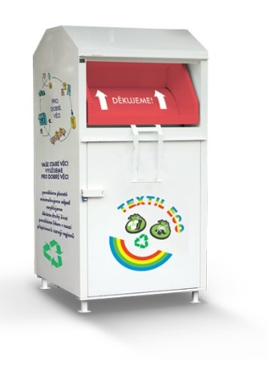
TEXTIL

V současné době se obec sběru textilního odpadu, jako samostatné složky nevěnuje(povinnost od 1.1.2025). V rámci předcházení vzniku odpadů je zajištěn kontejner na textil, který je dále využitelný. Oddělený sběr textilu zajišťuje společnost Textil Eco a.s., která umístila kontejner za KD. Do kontejnerů lze odkládat obnošené šatstvo, bytový textil, obuv, hračky.

BIOODPAD
je rozložitelný odpad, který by se měl kompostovat. Kompostování tohoto odpadu má svá přísná pravidla. Biologický odpad musí být čistý, bez chemických příměsí a bez příměsí nebezpečných a jiných odpadů.

- co patří do bioodpadu:
- tráva nebo listí ze zahrad, parků, dřevní štěpka
- shnilá jablka i ostatní ovoce
- zvadlé květiny, plevel ze zahrádek, nalámané větvičky, hlína z květináčů
- zbytky z kuchyní, čajový odpad, káva, kávové filtry
- skořápky od vajec
co nepatří do bioodpadu:
- uhynulá zvířata, maso, kůže, kosti, exkrementy zvířat (výkaly masožravých živočichů mohou na sebe vázat patogenní organismy, které přenášejí nemoci i na člověka)
- olej, tekuté potraviny, obaly od potravin, papír
- zbytky tepelně upravených potravin

Kam ukládat bioodpad?
- Prvotně ukládejte takový odpad na vlastní kompost, nebo do kompostérů. Je to jednoduché, dostupné a kvalitní kompost lze využít na vlastní zahrádce.
- Bioodpad lze uložit do kontejnerů umístěných k tomuto účelu na stanovištích v obci, Vždy zajistěte, aby objem odpadu byl co nejmenší, velké kusy(větve, kmeny, pařezy) do kontejneru nepatří!

SMĚSNÝ KOMUNÁLNÍ ODPAD
nebo také směsný odpad je podle legislativy veškerý odpad, který nelze již dále třídit
Směsný komunální odpad se shromažďuje do sběrných nádob.
- typizované sběrné nádoby např. popelnice o objemu 110, 120 nebo 240 litrů, určené ke shromažďování směsného komunálního odpadu
- odpadkové koše, které jsou umístěny na veřejných prostranstvích v obci, sloužící pro odkládání drobného směsného komunálního odpadu
- Svoz komunálního odpadu probíhá v obci pravidelně 1x za 14 dní.
_________________________________________________________________________

STAVEBNÍ ODPAD

POZOR! - stavební odpad není odpadem komunálním!!!
- Stavebním odpadem se rozumí stavební a demoliční odpad, který vzniká při stavební činnosti, rekonstrukci domů, bytů a demolici objektů.
- Stavební odpad lze použít, likvidovat, předat či odstranit pouze zákonem stanoveným způsobem.
- Pro odvoz stavebního odpadu např. rekonstrukci domu, tak si objednejte a zaplaťte přistavení velkoobjemového kontejneru u specializované firmy.…).

Další informace o třídění, recyklaci, rady, tipy, mýty, videa, dotazy a odpovědi najdete na stránkách jaktridit.cz ,

